Fiche d’identité de la Chapelle Sainte Anne

Adresse de la chapelle
12, rue du dessus – 1450 CHASTRE-CORTIL
19è siècle

Appelée autrement chapelle Saint-Quoilin et Sainte Turnelle (Saint inconnu (Qollin serait Quirin))
Propriétaire

Suite à un entretien avec Mde Christine Latour habitant 16, rue Lieutenant Mizzi tél. 0471 62 53 33 , elle me signale qu’il faut que je contacte Mde Brusselmans habitant à gauche de la chapelle Ste Anne car elle aurait remplacé, à ses frais, la porte de cette chapelle.
Le 10/07/2023, un contact a eu lieu avec Mde Brusselmans (tél.0496314718) pour se retrouver en septembre car la propriétaire confirme qu’elle a bien l’intention de rénover sa chapelle.

Localisation

Cette chapelle est située à côté d’une maison située au 12, rue du dessus.
Chapelle où l’on peut apercevoir, non pas un saint ou une sainte, mais… un couple de petits villageois !

Pas bien localisée sur le plan de la commune
Devant une nouvelle habitation dont des travaux d’aménagement sont en cours

Description de la chapelle :

Contre les dépendances d'une petite ferme, petite Chapelle en brique enduite et calcaire sous une bâtière d'asbeste ciment construite dans le courant 19e siècle. Façade pignon ajourée d'une porte cintrée entre deux pilastres renforçant les angles, davancée d'un enmarchement en schiste de Villers. Petite fenêtre rectangulaire aux gouttereaux

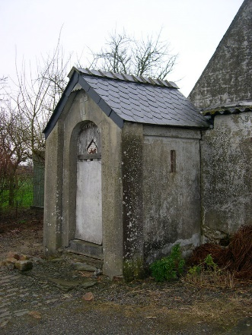

Premières constatations

Extérieur

- Porte remplacé et ajout d’une pièce en fer à la fenêtre
- État de la toiture remis à neuf
- Socle posé par la propriétaire
- Maçonnerie à faire sur le côté gauche de la chapelle car risque d’effondrement provoquant des fissures sur les façades externes.
- La propriétaire n’a pas l’intention de peindre sa chapelle et souhaite garder sa façade d’origine
Intérieur

- Sale et poussiéreux
- Travaux importants de maçonnerie à refaire
- Présence de statues élancées
- Les statues initiales en bois (avec les noms des saints notés à l’aniline) ont été retirées par mesure de sécurité ; voûte en ciel étoilé

Photos

Photos extraites du dossier de Thierry Henkart ( 28/03/2010 )

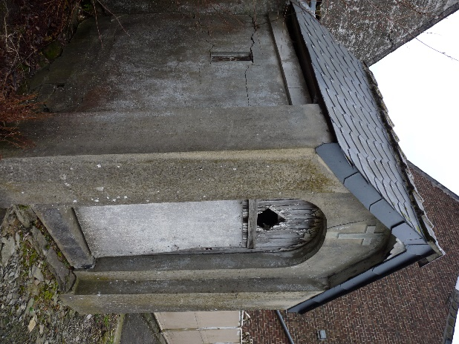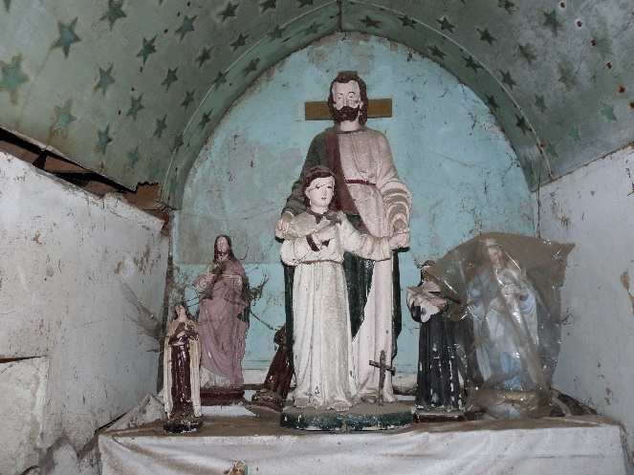

Photos prises le 5 octobre 2022 après-midi, par temps sec

